采购需求

一、项目概况：
1.采购项目名称：2025年度中国福利彩票预制票据采购项目
2.采购预算：xx万元。包组1：xx万元；包组2：xx万元。
3.采购内容：

（一）项目概况：
1.实现的功能：中国福利彩票预制票据是用于专用投注机打印中国福利彩票投注交易信息的纸质载体，采购人向中标人采购中国福利彩票预制票据的印制和配送服务。
2.本项目为服务采购项目。
3.采购内容：
采购包号 | 品目名称 | 服务采购标的 | 预计预制票据采购数量 | 单价限价 | 最高结算金额 | 备注
1 | 票据印刷服务 | 中国福利彩票预制票据A | 720000卷 | 人民币xx元/卷 | xx万元 | 本服务采购项目仅确定中标人及单价，采购服务期限自合同生效之日起x年止，不确定服务具体需求供应预制票据数量，需求供应预制票据数量以服务期内采购人具体要求为准。
2 | 票据印刷服务 | 中国福利彩票预制票据B | 480000卷 | 人民币xx元/卷 | xx万元 | 本服务采购项目仅确定中标人及单价，采购服务期限自合同生效之日起x年止，不确定服务具体需求供应预制票据数量，需求供应预制票据数量以服务期内采购人具体要求为准。
4.本服务采购项目仅确定中标人及单价。
★5.采购服务期限自合同生效之日起x年止。
6.预计预制票据采购数量为参考值，采购人不承诺服务期限内保底预制票据采购数量，采购人根据服务期限内预制票据的市场实际使用情况分批次订货，分批次结算，每批次采购数量及送货安排以采购人书面供货通知为准，具体结算以采购人实际收到且通过采购人验收合格的预制票据数量为准。服务期内，结算单价以中标单价为准，固定不变；最高结算金额为xx万元（其中，包组1最高结算金额为xx万元，包组2最高结算金额为xx万元）。实际采购数量高于本次预计预制票据采购数量的，实际结算金额不超过每个包组的最高结算金额。

（二）总体要求说明：
1.标有“★”的条款为必须完全满足的实质性要求，供应商如有一项带“★”的条款未响应或负偏离，将按无效投标处理。
2.供应商必须承诺提供厂商原装、全新的、符合国家及用户提出的有关质量标准的预制票据。
3.供应商应保证，采购人在中华人民共和国使用该预制票据或预制票据的任何一部分时，免受第三方提出的侵犯其专利权、商标权、著作权或其它知识产权的起诉。
★4.中标人不得以任何方式转包或分包本项目，所有印刷、包装必须由中标人完成。
5.本项目采购标的对应的中小企业划分标准所属行业为：工业。

（三）投标报价说明：
1.报价包含：预制票据、票据正反面版面设计及印制费、测试费、包装费、运输费（含装卸费）、保险费、税费等预制票据从生产印制原料采购、生产印刷、交货配送至采购人指定地点、完成交货测试、验收等过程的所有费用及合同实施过程中不可预见费用、本次招标代理费等，除此之外，采购人不另外支付其他任何费用。
2.本项目的投标报价以单价的方式报出。若报价超出单价限价（xx元/卷）则响应无效。结算金额=实际预制票据采购数量×单价报价。
3.供应商报价时应充分考虑合同期限内因原材料、人员工资、运输等成本变化所带来的风险。
4.服务期内，若中华人民共和国民政部《中国福利彩票预制票据》行业标准（MZ/T057-2014）有所改变，将按照调整后的行业标准执行。其中，票据宽度、纸卷长度标准发生变化的，则依据本次采购预制票据的票面面积与调整后的票据票面面积同比例进行折算以确定调整后的单价，其他标准发生变化的不作价格调整。
5.在服务期内因国家政策等不可抗力因素导致采购人不再需要预制票据供货服务时，本项目合同自动终止，采购人不承担任何责任。

（四）投标人印制技术能力：
为贯彻落实民办函〔2015〕176号《民政部 办公厅关于贯彻落实〈中国福利彩票预制票据〉行业标准有关事项的通知》精神，下发《关于转发〈民政部办公厅关于贯彻落实〈中国福利彩票预制票据〉行业标准有关事项的通知（中彩发字（2015）77号）第二条第四款规定“印刷企业应具备专业的实验室和检测设备，可以根据《热敏纸标准》（GB/T28210-2011）和《中国福利彩票预制票据行业标准》（MZ/T057-2014）对特种热敏纸及票据产品进行入厂和出库检测。”的规定，根据上述的要求中福彩中心根据预制票据政府采购及质量管理相关规定，就印制企业技术能力及热敏纸采购管理等方面向各省市福利彩票销售机构提出了明确要求。
投标人需具备专业的实验室和检测设备，对特种热敏纸和票据产品进行入库和出库质量检测，提供设备清单（包括1.电子天平、2.定量取样器、3.厚度仪、4.电脑抗张试验机、5.定距取样刀、6.撕裂度仪、7.密度计、8.照度计、9.静态发色仪、10.动态发色仪、11.秒表、12.烘箱、13.恒温恒湿箱、14.荧光灯灯箱、15.圈液器、16.佛格式耐磨实验仪、17.移液管、18.紫外线灯、19.定性滤纸、20.精度为1mm的计量仪器、21.精度为0.1mm的计量仪器、22.精度为0.01mm的计量仪器、23.卡尺、24.角度测量工具、25.高效液相色谱仪、26.恒湿震荡水浴、27.过滤器及滤膜、28.分析天平（0.0001g）；详见附件4。

（五）Lab色值检测的要求：
1.连续6幅图案为一组进行检测；
2.打开爱色丽反射分光密度仪检测仪器，在被测量样品的下方放置1张A4灰底白板纸和10张80gA4空白复印纸进行测量；
3.将仪器测量孔对准被测样品选定检测点的圈内测量。测量仪器即时显示样品图案的L*、a*、b*实测值，实测值对应减去该图案L*、a*、b*的标准值，得到该图案L*、a*、b*的误差值。一个图案的L*、a*、b*实测值与对应标准值对比差值≤2.0。
4.一组连续6幅图案的L*a*b*色值标准：
图案序列 | 图案 | L*a*b* | 标准值
6-1 | “上善若福 益心者彩” | L值 | 82.43
6-1 | “上善若福 益心者彩” | a值 | -10.79
6-1 | “上善若福 益心者彩” | b值 | -9.76
6-2 | 心型拼图 | L值 | 55.24
6-2 | 心型拼图 | a值 | 36
6-2 | 心型拼图 | b值 | 14.04
6-3 | 有梦想 自光芒 | L值 | 57.04
6-3 | 有梦想 自光芒 | a值 | 3.5
6-3 | 有梦想 自光芒 | b值 | -24.19
6-4 | 福满人间 | L值 | 73.25
6-4 | 福满人间 | a值 | 19.07
6-4 | 福满人间 | b值 | 6.77
6-5 | 种桃种李种春风 | L值 | 87.46
6-5 | 种桃种李种春风 | a值 | -4.86
6-5 | 种桃种李种春风 | b值 | 21.12
6-6 | 扶老 助残 救孤 济困 | L值 | 83.35
6-6 | 扶老 助残 救孤 济困 | a值 | 13.58
6-6 | 扶老 助残 救孤 济困 | b值 | 21.29
样品图案如下：
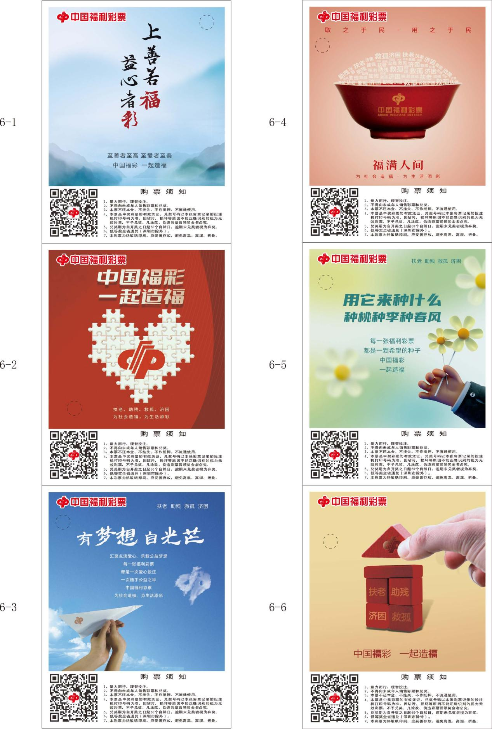

（六）违约处罚说明：
1.除非另有约定，任何一方违反本采购合同约定，应当按所属批次的实际收货数量计算价格总额的20%向守约方支付违约金，并赔偿守约方因此造成的全部损失。
2.本采购合同因中标人原因被终止或解除，采购人有权要求中标人按照合同预算总金额的20%另行支付解除合同违约金，赔偿因此造成的全部损失。
3.采购人有权直接从对中标人的任意一笔应付未付款或履约保证金中，对中标人应当承担的包括但不限于违约金、损害赔偿金等一切款项进行抵扣。
4.中标人应妥善保管合同、预制票据原纸及印制所需油墨等材料的进货单据、交货单、验收单及相关资料，如经采购人查验有缺失错漏，视为中标人使用的原材料不合格，中标人应当承担采购人因此造成的全部损失；损失不能被具体量化或者无法确定的，中标人按照使用该批次原材料所制作的预制票据对应款项的30%向采购人支付违约金。
5.生产前中标人免费提供预制票据测试成品给采购人交由第三方检测机构进行检测，检测费用由采购人承担。如成品在检测期限内（一个月）连续3次检测结果均不合格，采购人有权解除合同，不承担任何法律责任；如中标人未经成品检测合格擅自生产预制票据的，采购人有权拒收相应批次预制票据，因此造成的损失全部由中标人承担。
6.中标人未按采购人供货通知要求的期限足额供应经采购人验收合格的预制票据的，每逾期一天（自然日），中标人应按当批次供货通知项下总金额的1%向采购人支付违约金，直至将合格的预制票据补齐到指定交货地点并完成验收（以验收日期为准）。
7.中标人任一次供货逾期超过20个自然日的，采购人有权解除合同，并全额扣除中标人的履约保证金，因此给采购人造成的所有损失（包括但不限于营业收入、名誉损失、社会影响、为保障市场需要临时向中标人以外单位采购预制票据所需付出的额外费用等）均由中标人承担。
8.每批次收货采购人指定的收货人员与送货人一起进行外包装检查，如有缺漏、损坏、合格证和有效期不达标等情况，采购人有权要求中标人免费调换、补齐或赔偿，相关费用由中标人承担。
9.每批次收货采购人的收货人员随机抽选两箱预制票据，核查卷数是否符合要求。发现所抽检的两箱预制票据有缺货时，采购人将以书面形式对中标人进行警告，中标人应当在采购人要求的期限内予以补足，采购人并有权要求对整批次进行拆箱逐一验收，对整批次进行拆箱逐一验收产生的所有费用由中标人承担，最后结算以整批次拆箱统计的符合合同约定及采购人需求的票据实际数量作为收货数量。警告两次以上的（不包括两次），每拆箱发现缺货一次，中标人按当批次采购数量对应价格总额的20%向采购人支付违约金。因补足货物导致中标人逾期供货的，中标人另行按照本款第6点、第7点要求承担逾期供货的违约责任。
10.每批次收货采购人的收货人员随机抽选一卷预制票据在专用投注机进行测试，若不能正常使用或纸卷规格不符合要求，或者预制票据印制内容与采购人确认印刷版本不符的，采购人有权拒收本批次全部预制票据，中标人应重新印制并供货更换，直至验收合格，重新印制、供货更换的损失由中标人自行承担。因以上问题所造成逾期交货的违约责任由中标人承担。
11.如果因中标人提供的预制票据在显色保留期内所承载的彩票投注信息不清晰、不能兑奖给采购人或其下属机构、销售站点以及彩票购买者造成的所有损失和法律责任（包括但不限于兑奖奖金损失、名誉损失、社会影响等），全部由中标人负责赔偿；采购人有权立即解除采购合同。
12.采购人及其销售站点在使用预制票据时，出现质量问题（包括但不限于票面出现斑块、斑点等印刷问题；使用非要求规格的原纸导致票据过于轻薄而无法识别等）导致无法在采购人专用投注机上正常使用或使用过程出现包括但不限于不间断卡顿等使用困难情况的，采购人有权要求中标人在10个自然日内免费重新印制本批次预制票据并供货，原问题批次预制票据考虑到回收难度不予退回。
13.在项目服务期限内，第一次发现中标人提供的预制票据质量不符合采购需求要求的技术规格或出现质量问题，采购人将以书面形式对中标人进行警告，对有质量问题的预制票据由中标人及时无条件调换；第二次出现质量问题时，中标人除对有质量问题的预制票据及时无条件调换外，还按当批次采购数量对应价格总额的20%向采购人支付违约金；第三次出现质量问题时，对有质量问题的预制票据由中标人进行无条件调换，采购人不再支付有质量问题预制票据所属批次预制票据对应款项，中标人仍应当对有质量问题的预制票据及时无条件调换；如采购人已支付过款项的，中标人应予返还或在未结算资金中扣减，同时采购人还有权解除采购合同。采购人解除采购合同的，中标人如有已经交付的预制票据，采购人无需进行返还。
14.中标人擅自变更项目总负责人，按照采购合同约定的最高结算金额的1%向采购人支付违约金；除非采购人对中标人变更后的项目总负责人没有异议，否则，中标人还应当在采购人要求的合理期限内重新委派符合合同约定或者采购人同意的项目总负责人，每逾期一日（自然日），按照采购合同约定的最高结算金额的1‰的标准向采购人支付违约金。
15.在合同有效期限内，如发现中标人有转包或分包行为，采购人有权解除合同，全额扣除履约保证金，尚未支付的预制票据批次款项不再支付，采购人还有权要求中标人按照采购合同约定最高结算金额的20%向采购人支付违约金，并赔偿因此造成的全部损失。

附件1
广东省福利彩票预制票据验收确认表
填写说明：请在符合描述情况的选项框中“√”表示确认，不符合选其他并说明原因。
货物送达情况 | 第_____批次计划，第_____次配送，计划送货数量______卷  实际收货数量______卷 □缺漏、损坏______卷 □其他_________
箱包装标识 | □产品名称 □中国福利彩票标志及名称 □出厂合格证  □生产厂家名称 □预制票据编码 □装箱数量  □销售机构名称（广东省福利彩票发行中心）  □“向上”、“小心轻放”、“怕热”、“怕湿”标记
箱包装 | 抽查2箱：  第1箱_____卷，第2箱_____卷  □附瓦楞衬板隔离每卷预制票据
卷包装标识 | □产品名称 □票据规格 □生产日期和有效期
卷包装 | □20卷/箱 □其他__________  □每卷用红色塑料袋热缩密封包装
票据分切 | □端面平整，无凹凸不平现象 □其他__________  □纸与芯管、纸与纸无松动滑移
投注机测试和  纸卷长宽测量 | □正常打印 □无法打印 □其他__________  纸卷长度________（标准:60m，允许偏差-100mm～+500mm）  票面宽度________（标准:79.5mm±0.3mm）  整卷接头： □无 □有
警告线 | □印制在预制票据产品末端（芯管端）正面  □颜色为红色（标准：线长1000mm±50mm，线宽5mm±2mm）  □其他__________
票据印刷  外观和纸面 | □图文清晰、完整、墨色均匀  □纸面清洁，无油污、脏点  □无正反面蹭脏等缺陷  □其他__________
防伪图案 | □印有“中国福利彩票”字样 □其他__________  □紫光灯下清晰可见
标志、字样 | □印有中国福利彩票标志 □其他__________  □印有“广东省福利彩票发行中心承销”字样
底纹图案 | □印有浅红色中国福利彩票“CP”标识图案 □其他__________
供货方负责人 |  | 验收日期
收货人 |  | 验收单位（盖章）
验货人（不能同收货人）

附件2
广东省福利彩票发行中心中国福利彩票预制票据送货地址表
广州 | 广州市越秀区西湖路99号1706
广州 | 广州市海珠区纺织路123号27号仓
广州 | 广州市海珠区纺织路123号22号仓
广州 | 广州市番禺区市桥街解放路51号
广州 | 广州市白云区螺涌北路5号9铺
广州 | 广州市白云区人和镇新联村洪门东街一巷5号
广州 | 广州市增城区新塘镇大墩村西城路川云新村六横巷1号
珠海 | 珠海市香洲区梅华东路297号中国福利彩票
汕头 | 汕头市龙湖区长平路金晖庄金晖北街1号
韶关 | 韶关市武江区福彩路一号福利彩票发行中心
河源 | 河源市永和西路市政府商务小区市民政局大楼2楼
梅州 | 梅州市江南路109号梅州市福利彩票发行中心
惠州 | 惠州市惠城区横江二路18号
汕尾 | 汕尾市通航路市政改造工程A8栋汕尾市福利彩票发行中心
汕尾 | 汕尾市海丰县海丽花园大门旁福利彩票投注站
东莞 | 东莞市温塘砖窑工业区二横路1号
中山 | 中山市东区沙石公路10号民政综合楼B栋
江门 | 江门市蓬江区龙湾东路38号
佛山 | 佛山市禅城区季华五路3号1楼佛山市福利彩票发行中心
佛山 | 佛山市顺德区大良街道凤山西路15号慈善综合体3楼
阳江 | 阳江市江城区东风三路101号公路局副楼一楼福彩中心
湛江 | 湛江市赤坎区观海北路一号滨海园八栋首层8号商铺
茂名 | 茂名市高凉中路10号茂名市福利彩票发行中心
肇庆 | 肇庆市端州区端州七路鸿苑西街雅怡居入口
清远 | 清远市清城区东城大道68号东方明珠花园首层商铺中国福利彩票
潮州 | 潮州市潮州大道泰安路华庭雅筑铺面42-44号
揭阳 | 揭阳市榕城区莲花大道北段市民政局大楼
云浮 | 云浮市云城区世纪大道西146号云浮市福利彩票发行中心
（注：实际交货时地址有可能变更或增减，以采购人供货通知为准）

附件3：

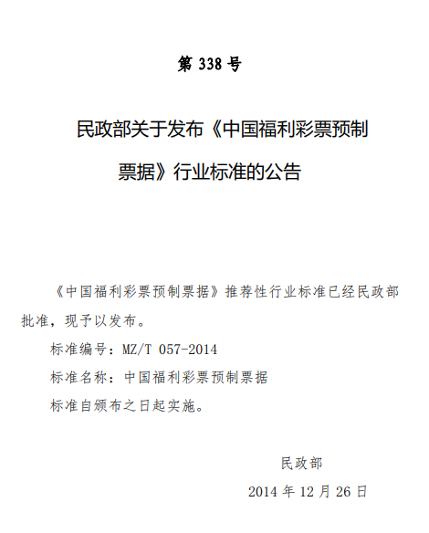
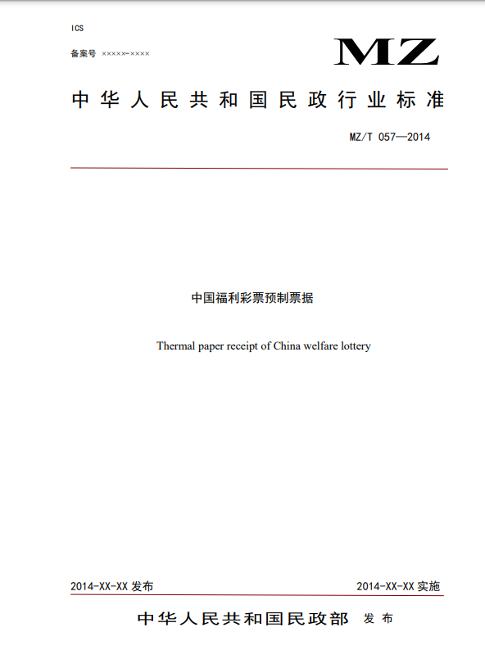

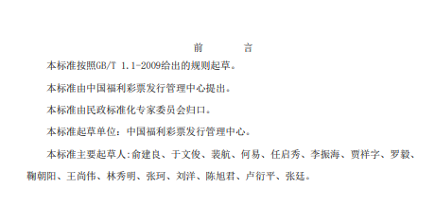
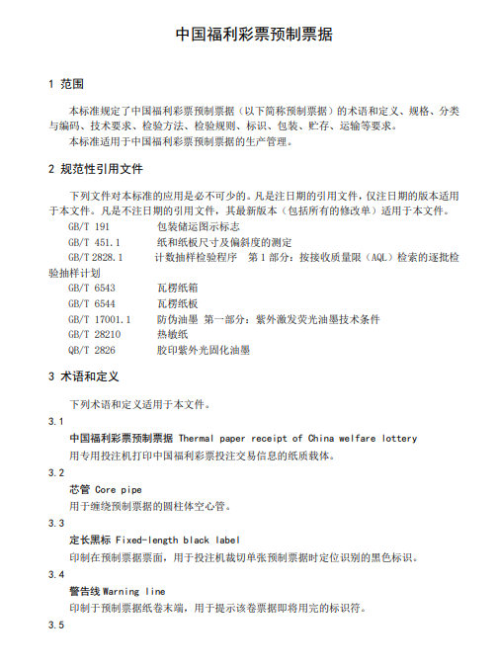
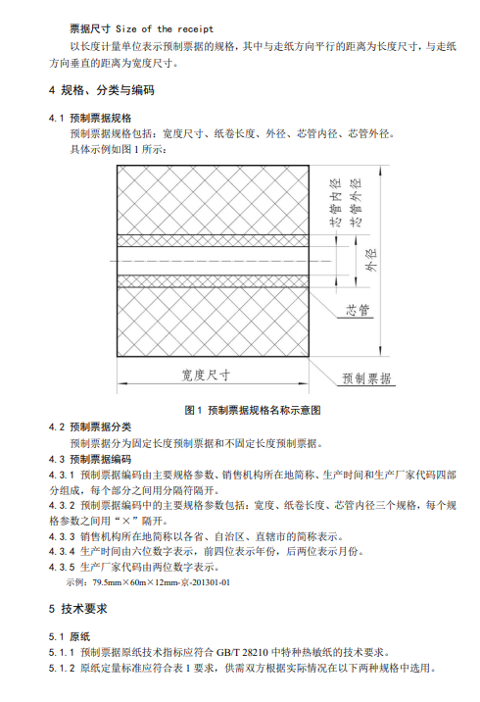
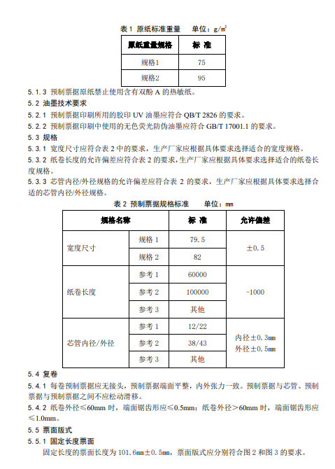
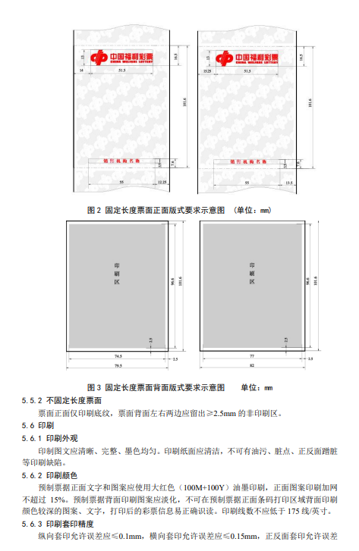
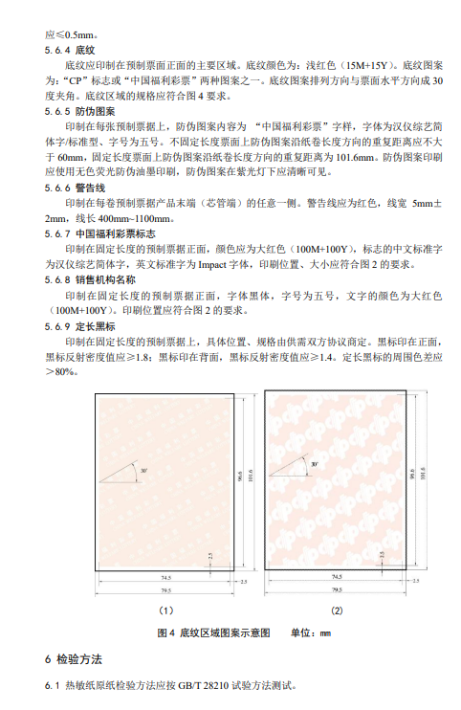
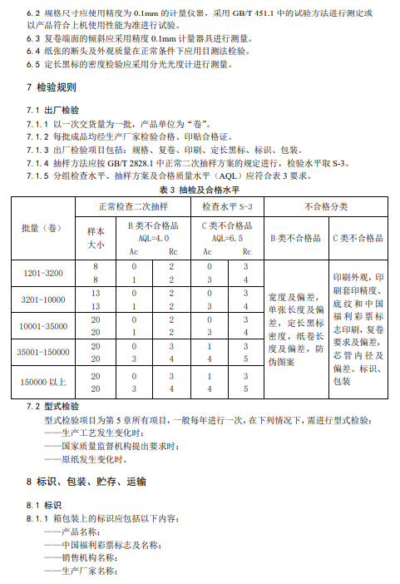
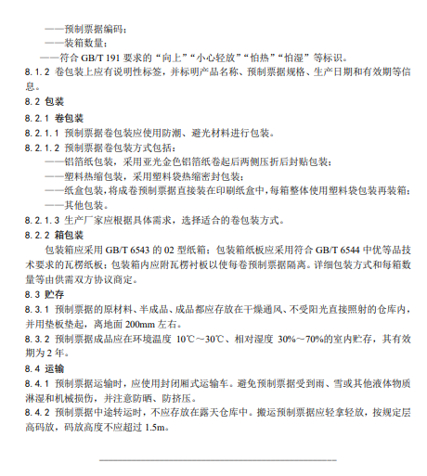

附件4：

中国福利彩票预制票据实验室检测设备明细
检测方法和检测仪器
检验依据 | GB/T28210-2011热敏纸中特种热敏纸和MZ/T057-2014中国福利彩票预制票据
检验内容
样品名称 |  |  |  | 中国福利彩票预制票据
检验项目 |  |  |  | 单位 | 标准值  （特种热敏纸） | 检验方法 | 检验仪器
01、定量 |  |  |  | g/㎡ | 50.0-200 | GB/T 451.2-2002 | 电子天平、定量取样器
02、定量偏差 |  |  |  | % | ±6.0 | GB/T 451.2-2002 | 电子天平、定量取样器
03、紧度 |  |  |  | g/cm³ | ≥0.80 | GB/T 451.3-2002 | 厚度仪
04、抗张强度（纵向） |  |  |  | kN/m | ≥2.00 | GB/T 12914-2008恒速拉伸法 | 电脑抗张试验机、定距取样刀
05、撕裂度（横向） |  |  |  | mN | ≥200 | GB/T 455-2002 | 撕裂度仪
06、静态发色性能 |  |  | 70℃发色光密度位 | — | ≤0.25 | GB/T 28210-2011 中附录A | 静态发色仪、密度计、 秒表
 |  |  | 饱和发色光密度值 | — | ≥1.10 | GB/T 28210-2011 中附录A | 静态发色仪、密度计、 秒表
07、动态发色性能 |  |  | 显色灵敏度 | mJ/m㎡ | ≤9.0 | GB/T 28210-2011 中附录B | 动态发色仪、密度计
 |  |  | 饱和发色光密度值 | — | ≥1.10 | GB/T 28210-2011 中附录B | 动态发色仪、密度计
08图像保存性能 | 耐光性能 |  | 空白部分 | — | ≤0.25 | GB/T 28210-2011 中附录C | 烘箱、恒温恒湿箱、 照度计、密度计、 荧光灯灯箱、 静态发色仪
08图像保存性能 |  |  | 显色部分 | — | ≥1.OO | GB/T 28210-2011 中附录C | 烘箱、恒温恒湿箱、 照度计、密度计、 荧光灯灯箱、 静态发色仪
08图像保存性能 | 耐热性能 |  | 空白部分 | — | ≤0.25 | GB/T 28210-2011 中附录C | 烘箱、恒温恒湿箱、 照度计、密度计、 荧光灯灯箱、 静态发色仪
08图像保存性能 |  |  | 显色部分 | — | ≥1.OO | GB/T 28210-2011 中附录C | 烘箱、恒温恒湿箱、 照度计、密度计、 荧光灯灯箱、 静态发色仪
08图像保存性能 | 耐湿性能 |  | 空白部分 | ——— | ≤0.25 | GB/T 28210-2011 中附录C | 烘箱、恒温恒湿箱、 照度计、密度计、 荧光灯灯箱、 静态发色仪
08图像保存性能 |  |  | 显色部分 | ——— | ≥1.OO | GB/T 28210-2011 中附录C | 烘箱、恒温恒湿箱、 照度计、密度计、 荧光灯灯箱、 静态发色仪
09图像防护性能 | 防水性能 |  | 图像保留率 | % | ≥80.0 | GB/T 28210- 2011 中附录D | 蒸馏水、植物油、 乙醇、圏液器、 佛格式耐磨试验仪、 密度计、平板玻璃、 移液管、吹风机、 静态发色仪、定性滤纸
09图像防护性能 | 防油性能 |  | 图像保留率 | % | ≥80.0 | GB/T 28210-2011 中附录D | 蒸馏水、植物油、 乙醇、圏液器、 佛格式耐磨试验仪、 密度计、平板玻璃、 移液管、吹风机、 静态发色仪、定性滤纸
09图像防护性能 | 防乙醇性能 |  | 图像保留率 | % | ≥60. 0 | GB/T 28210-2011 中附录D | 蒸馏水、植物油、 乙醇、圏液器、 佛格式耐磨试验仪、 密度计、平板玻璃、 移液管、吹风机、 静态发色仪、定性滤纸
09图像防护性能 | 防摩擦性能 |  | 图像保留率 | % | ≥80.0 | GB/T 28210-2011 中附录D | 蒸馏水、植物油、 乙醇、圏液器、 佛格式耐磨试验仪、 密度计、平板玻璃、 移液管、吹风机、 静态发色仪、定性滤纸
10、规格 |  |  | 宽度尺寸 | mm | 79.5±0.5 | MZ/T 057-2014中6.2 | 卡尺
 |  |  | 纸卷长度 | mm | 60000  允许偏差：-1000 | MZ/T 057-2014中6.2 | 精度为1mm的计量仪器
 |  |  | 芯管内径 | mm | 12±0.3 | MZ/T 057-2014中6.2 | 卡尺
 |  |  | 芯管外径 | mm | 22±0.5 | MZ/T 057-2014中6.2 | 卡尺
11、复卷 |  |  |  |  | 每卷预制票据应无接头，预制票据端面平整.内外张力一致. | MZ/T 057-2014中6.4 | 卡尺及目测法
 |  |  |  |  | 预制票据与芯管、预制票据与预制票据间不应松动滑移. | MZ/T 057-2014中6.4 | 卡尺及目测法
 |  |  |  |  | 端面锯齿形应≤1.0mm。 | MZ/T 057-2014中6.3 | 卡尺及目测法
12、票面版式 |  |  |  |  | 票面长度为  101.6mm±0.5mm. | MZ/T057 -2014中6.2 | 卡尺、精度为0. 1mm的计地仪器及目测法
 |  |  |  |  | 票面版式应符MZ/T057- 2014中图2和图3要求. | MZ/T057-2014中6.2 | 卡尺、精度为0. 1mm的计地仪器及目测法
13、印刷外观 |  |  |  |  | 印刷图文清晰、完整、墨色均匀印刷纸面清洁，无油污、脏点印刷外观、正反面蹭脏等印刷缺陷. | MZ/T057 -2014中6.4 | 目测法
14、印刷颜色 |  |  |  |  | 预制票据正面文字和图案应使用大红色 (100M+100Y)油墨印刷 | MZ/T057-2014中6.4 | 密度计、精度为0.01mm的计量仪器及目测法
 |  |  |  |  | 正面图案印刷加网不超过15%。 | MZ/T057-2014中6.5 | 密度计、精度为0.01mm的计量仪器及目测法
 |  |  |  |  | 预制票据背面印剧图案应淡化，不可在预制票据正面条码打印区域背面印刷颜色较深的图案、文字，打印后的彩票信息易正确识读. | MZ/T057-2014中6.4 | 密度计、精度为0.01mm的计量仪器及目测法
 |  |  |  |  | 印刷线数不应低于175线/英寸. | MZ/T057-2014中6.2 | 密度计、精度为0.01mm的计量仪器及目测法
15、印刷套印精度 |  | 纵向套印误差 |  | mm | ≤0.1 | MZ/T057-2014中6.2 | 精度为0.1、0.01mm的计量仪器及目测法
 |  | 横向套印误差 |  | mm | ≤0.15 | MZ/T057-2014中6.2 | 精度为0.1、0.01mm的计量仪器及目测法
 |  | 正反面套印误差 |  | mm | ≤0.5 | MZ/T057-2014中6.2 | 精度为0.1、0.01mm的计量仪器及目测法
16、底纹 |  |  |  |  | 底纹应印制在预制票面正面的主要区域。底纹颜色为浅红色 (15M+15Y)。 | MZ/T057-2014中6.4 | 密度计、角度测鱼工具、  精度为0.1mm的计量仪器及目测法
 |  |  |  |  | 底纹图案为“CP”标志或“中国福利彩票”两种图案之一。 | MZ/T057-2014中6.4 | 密度计、角度测鱼工具、  精度为0.1mm的计量仪器及目测法
 |  |  |  |  | 底纹图案排列方向与票面水平方向成30度夹角。 | MZ/T057-2014中6.2 | 密度计、角度测鱼工具、  精度为0.1mm的计量仪器及目测法
 |  |  |  |  | 底纹区域的规格应符合MZ/T057-2014中图4要求。 | MZ/T057-2014中6.2 | 密度计、角度测鱼工具、  精度为0.1mm的计量仪器及目测法
17、防伪图案 |  |  |  |  | 印制在毎张预制票据上，防伪图案内容为“中国福利彩票”字样，字体为汉仪综艺简体字/标准型、字号为五号。 | MZ/T057-2014中6.4 | 卡尺、精度为0.1mm的计量仪器、紫外线灯及目测法
 |  |  |  |  | 防伪图案沿纸卷长度方向的重复距离为101.6mm。 | MZ/T057-2014中6.2 | 卡尺、精度为0.1mm的计量仪器、紫外线灯及目测法
 |  |  |  |  | 防伪图案印刷应使用无色荧光防伪油墨,防伪图案在紫光灯下应清晰可见。 | MZ/T057-2014中6.4 | 卡尺、精度为0.1mm的计量仪器、紫外线灯及目测法
18、警告线 |  |  |  |  | 印制在每卷预制票据产品末端(芯管端)的任意一侧。 | MZ/T057-2014中6.4 | 精度为1mm的计量仪器及目测法
 |  |  |  |  | 警告线应为红色。 | MZ/T057-2014中6.4 | 精度为1mm的计量仪器及目测法
 |  |  |  |  | 线宽 5mm±2mm。 | MZ/T057-2014中6.2 | 精度为1mm的计量仪器及目测法
 |  |  |  |  | 线长400mm~ 1100mm。 | MZ/T057-2014中6.2 | 精度为1mm的计量仪器及目测法
19、中国福利彩票标志 |  |  |  |  | 印制在固定长度的预制票据正面，颜色应为大红色（1OOM+1OOY）,标志的中文标准字为汉仪综艺简体字，英文标准字为Impact字体，印刷位置、大小应符合 MZ/T057-2014 中图2要求 | MZ/T057-2014中P6.4 | 精度为0.1mm的计量仪器、密度计及目测法
20、销售机构名称 |  |  |  |  | 印制在固定长度的预制票据正面，字体黑体，字号为五号，文字颜色为大红色（1OOM+1OOY）.  印刷位置应符合 MZ/TO57-2OI4中图2要求 | MZ/T057-2014中6.4 | 精度为0.1mm的计量仪器、密度计及目测法
21、定长黑标 |  | 黑标位置 |  |  | 印制在固定长度的预制票据上。 | MZ/T057-2014中6.5 | 密度计及日测法
 |  | 黑标反射密度值 （正/反面） |  |  | ≥1.8/≥1.4 | MZ/T057-2014中6.5 | 密度计及日测法
 |  | 周围色差（正/反面） |  | % | >80 | MZ/T057-2014中6.5 | 密度计及日测法
22、卷包装标识 |  | 产品名称 |  |  | 应具有标识 | MZ/T057-2014中8.1.2 | 目测法
 |  | 预制票据规格 |  |  | 应具有标识 | MZ/T057-2014中8.1.2 | 目测法
 |  | 生产日期和有效日期 |  |  | 应具有标识 | MZ/T057-2014中8.1.2 | 目测法
23、卷包装 |  |  |  |  | 应使用防潮、避光材料进行包装。 | MZ/T057-2014中8.2.1 | 目测法
 |  |  |  |  | 铝箔纸包装，采用亚光金色铝箔纸卷起后两侧压折后封贴包装 | MZ/T057-2014中8.2.1 | 目测法
24、双酚A |  |  |  | mg/kg | 不得含有 | GB/T34455-2017中高效液相色谱法 | 高效液相色谱仪、恒湿振荡水浴、过滤器及滤膜、分析天平（O.OOOlg）

采购包1(中国福利彩票预制票据A)：

1.主要商务要求
标的提供的时间 | 详见本表“其他”项中“（二）供货服务”。
标的提供的地点 | 采购人指定地点
投标有效期 | 从提交投标文件的截止之日起90日历天
付款方式 | 1.采购人根据服务期限内预制票据的市场实际使用情况分批次订货，分批次结算，每批次采购数量及送货安排以采购人书面供货通知（包含日常和应急供货通知，下同）为准，具体结算以采购人实际收到且通过采购人验收合格的预制票据数量为准。  2.中标人收到采购人供货通知后按时并足额供应符合采购人要求的预制票据，在当批次预制票据经采购人验收合格之日起3个工作日内向采购人开具等额、合法、有效且符合采购人财务规定的发票。除最后一批预制票据外，采购人在收到发票之日起10个工作日内，一次性向中标人全额支付当批次预制票据款项，最后一批预制票据款项在2025年第一季度支付。如中标人逾期提供发票或提供的发票不符合要求，采购人有权按逾期时长顺延付款期限，直至收齐中标人提供的发票。中标人不得据此怠于履行任何一项或几项合同义务。  3.结算依据为送货单据（须有送货人签字和采购人指定的收货人签字、验收单位盖章）、《广东省福利彩票预制票据验收确认表》（送货单据与《广东省福利彩票预制票据验收确认表》不一致的，以后者记载的验收合格数量为准），结算方式采用银行转账办理。
验收要求 | 1.中标人应保证预制票据存放至采购人指定收货现场时完好无损。预制票据送达现场后，采购人指定的收货人员与送货人一起进行外包装检查并清点预制票据箱数、查验包装、查验出厂合格证、有效期等，如有缺漏、损坏、合格证和有效期不达标等情况，采购人有权要求中标人免费调换、补齐或赔偿，相关费用由中标人承担。收货人检查无误后，由送货人在送货单据上签字，再由收货人签字。  2.每批次收货时，采购人的收货人员随机抽选两箱预制票据，核查箱内预制票据卷数是否符合要求。发现所抽检的两箱预制票据有缺货时，采购人将以书面形式对中标人进行警告，中标人应当在采购人要求的期限内予以补足，采购人并有权要求对整批次进行拆箱逐一验收，对整批次进行拆箱逐一验收产生的所有费用由中标人承担，最后结算以整批次拆箱统计的符合合同约定及采购人需求的票据实际数量作为收货数量。警告两次以上的（不包括两次），每拆箱发现缺货一次，中标人按当批次采购数量对应价格总额的20%向采购人支付违约金（投标时提供承诺）。因补足货物导致中标人逾期供货的，中标人另行承担逾期供货的违约责任。  ★3.每批次收货时，采购人的收货人员随机抽选一箱中的一卷，在专用投注机进行测试，中标人保证接受测试的预制票据须能正常使用且纸卷规格经实际测量符合采购人要求，保证预制票据印制内容与采购人确认印刷版本相符；若有任何一项不达标，采购人有权拒收本批次全部预制票据，中标人应重新印制并供货更换，直至验收合格，重新印制、供货更换的损失由中标人自行承担。同时查验预制票据印制内容，若出现与采购人确认印刷版本不符的，采购人有权拒收，中标人应按采购人要求及时更换符合要求的预制票据，损失由中标人自行承担。因以上问题所造成逾期交货的违约责任由中标人承担（投标时提供承诺）。  ★4.每批次收货时，中标人须提供国家认证认可监督管理委员会授权许可的纸制品检验机构出具的预制票据样品的检验合格报告。检验项目至少包括：定量、规格、票面版式、印刷外观 、印刷颜色、底纹、防伪图案、警告线、中国福利彩票标志、销售机构名称、定长黑标（投标时提供承诺）。  5.采购人将按照《广东省福利彩票预制票据验收确认表》（详见附件1）的要求逐项对中标人提供的预制票据进行验收。  6.每批预制票据送到收货地点后3个工作日内完成项目验收。  7.采购人对预制票据清点无异议，不代表对预制票据质量认可，采购人随机抽验的预制票据合格亦不代表采购人免除中标人应承担的质量保证责任。为保障预制票据质量，采购人可随机抽取某一批次的部分预制票据作为样品，送到专业的检测机构进行检测，若检测结果不符合质量技术标准的或与投标承诺内容不一致的，采购人将书面通知中标人并要求其解决预制票据存在的问题，必要时可要求中标人重新印制、供货更换，直至检测合格，重新印制、供货更换的损失由中标人自行承担。
履约保证金 | 收取比例：5%。说明：中标人应在合同签订之日起10个工作日内以支票、汇票、本票或者金融机构出具保函等非现金形式向采购人提交金额为合同最高结算金额5%的履约保证金。最后一批次预制票据交货且经采购人验收合格后的10个工作日内，采购人一次性无息退还中标人提交的履约保证金。  履约保证金不予退还的情形：  （1）中标人拒绝履行合同义务的；  （2）中标人履约项目经采购人验收不合格的；  （3）本合同因中标人原因被解除的；  （4）其他双方约定的不予退还履约保证金的情形。  采购人逾期退还履约保证金的，从逾期之日起每日按应退未退履约保证金额3‰的数额向中标人支付违约金，累计不超过履约保证金总额的5%。
其他 | （一）生产服务  1.中标人保证具有满足采购人所需预制票据生产需求的的生产备货能力（包括但不限于具有8色或以上轮转式票据印刷生产线、印前制版设备、印中质量监测设备、成品检测设备、分切包装设备），每天能够生产预制票据2万卷以上，以满足采购人的需求供货要求。  ★2.中标人应于采购合同签署之日起一个月内，免费提供预制票据测试成品由采购人提交第三方检测机构进行检测，检测费用由采购人承担。经检测合格并能正常使用后，方能批量生产供货（预制票据测试成品不计入供货量）。如成品在检测期限内（一个月）连续3次检测结果均不合格，采购人有权解除采购合同，不承担任何法律责任；如中标人未经成品检测合格擅自生产的预制票据的，采购人有权拒收此批次预制票据，因此造成的损失全部由中标人承担（投标时提供承诺）。  ★3.中标人应按采购人要求对预制票据正面内容、背面四色广告、购票须知、包装的内容进行设计、制版、印刷，在接到采购人变更预制票据印制、包装等有关指标和要求的书面通知后10个自然日内完成新设计并经采购人书面确认，按照采购人要求的时间安排印制，所需费用包含在投标报价之中（投标时提供承诺）。中标人在接到采购人变更预制票据印制、包装等有关指标和要求的书面通知后10个自然日内未完成变更的，未变更的预制票据视为不合格预制票据，采购人有权拒收并要求中标人无条件更换预制票据，由此影响供货由中标人承担逾期交付的违约责任。  4.中标人在改变纸张标准、预制票据规格、票面内容、质量要求、包装及标识时须经过采购人书面同意，否则采购人有权拒收改变后的预制票据，因此造成的损失全部由中标人承担。  5.投标人具有成品检测设备，每批次预制票据生产完毕后根据《热敏纸GB/T28210标准》和《中国福利彩票预制票据》行业标准（MZ/T057-2014）对预制票据成品进行抽样质量检测，并生成成品检测报告供采购人备查。  6.因采购人专用投注机调整或国家有关部门政策或标准变化，需对预制票据原纸标准、预制票据规格等重要指标进行变更时，由采购人、中标人双方另行签订补充协议进行约定。中标人应当对补充协议的签署予以配合。  7.中标人需提供完善的生产服务方案，包括但不限于预制票据原纸质量、生产印刷保障措施、生产印刷管理、预制票据成品检测等内容。  （二）供货服务  1.中标人供应的预制票据必须是满足质量合格、各项技术指标符合标准的预制票据，满足采购人专用投注机正常使用。  2.当采购人提出首个供货通知（首批交货，不含应急供货）后，中标人须在20个自然日内将预制票据按要求数量配送至采购人指定交货地点。  3.除首批交货外，当采购人提出供货通知（不含应急供货）后，中标人须在10个自然日内将预制票据按要求数量配送至采购人指定交货地点。  4.中标人未按采购人供货通知要求的期限足额供应经采购人验收合格的预制票据的，每逾期一天（自然日），中标人应按当批次供货通知项下总金额的1%向采购人支付违约金，直至将合格的预制票据补齐到指定交货地点并完成验收（以验收日期为准）。  5.中标人任一次供货逾期超过20个自然日的，采购人有权解除合同，并全额扣除中标人的履约保证金，因此给采购人造成的所有损失（包括但不限于营业收入、名誉损失、社会影响、为保障市场需要临时向中标人以外单位采购预制票据所需付出的额外费用等）均由中标人承担。  6.中标人交货时须附送货单据，送货单据应列明验收单位名称、送货时间、送货数量、供货通知编号、预制票据类型（包组号）、预制票据背面广告图案内容等必要信息。  7.中标人送货到达交货地点前24小时需通知采购人指定收货人，以备接货。  8.运输及预制票据保管  8.1中标人负责全部预制票据的运输，包括运输过程中的中转和货到现场并卸货前的保管（如出现此类情况）。中标人需拥有送货运输车队（或有合作车队，签订的合作合同须覆盖整个项目期限）。  8.2中标人提供的每辆运输车应配备至少1名卸货搬运人员，负责运输过程中的装卸与预制票据在现场存放点的就位，存放点由采购人或采购人指定收货人在交货地点现场圈定。交货地点：采购人指定的广东省内各交货地点（包括但不限于“附件2：广东省福利彩票发行中心中国福利彩票预制票据送货地址表”地址，以采购人供货通知为准）。  8.3在运输时，应使用封闭箱式运输车，在运输和装缷过程中应避免预制票据受到雨或其他液体物质淋湿和机械损伤，并有防晒、防挤压措施，搬运时应轻拿轻放，在运输和装卸过程中所造成的损坏或缺失等，由中标人承担一切责任。  8.4.中标人需提供完善的常规供货服务方案，包括但不限于常规供货服务的配送管理及能力、交货服务等内容。  9.应急供货  9.1 中标人保证具备应急生产备货能力，在收到应急供货通知起24小时内完成紧急备货，应急生产每天可印制预制票据5万卷以上。  9.2中标人保证具备应急送货能力，在收到应急供货通知的3个自然日内将预制票据按要求数量配送至采购人指定交货地点。  9.3中标人需提供完善的应急供货服务方案，包括但不限于应急生产备货能力、应急配送能力及措施等内容。  （三）售后服务  ★1.中标人所供应的预制票据须满足在有效期内可在采购人专用投注机上正常使用；打印使用后在显色保留期内可兑奖。  ★2.采购人有权直接从对中标人的应付未付款或履约保证金中，对中标人应当承担的包括但不限于违约金、损害赔偿金等一切款项进行抵扣（投标时提供承诺）。  ★3.如果因中标人提供的预制票据在显色保留期内所承载的彩票投注信息不清晰、不能兑奖给采购人或其下属机构、销售站点以及彩票购买者造成的所有损失和法律责任（包括但不限于兑奖奖金损失、名誉损失、社会影响等），全部由中标人负责赔偿；采购人有权立即解除合同（投标时提供承诺）。  4.采购人发现预制票据存在质量问题须第一时间向中标人反馈，中标人在当天给予回复解答并在5个自然日内将该预制票据提交至采购人认可的第三方检测机构进行检测，检测费用由中标人承担。  5.采购人及其销售站点在使用预制票据时，出现质量问题（包括但不限于票面出现斑块、斑点等印刷问题，使用非要求规格的原纸导致票据过于轻薄而无法识别等）导致无法在采购人专用投注机上正常使用或使用过程出现包括但不限于不间断卡顿等使用困难情况的，采购人有权要求中标人在10个自然日内免费重新印制本批次预制票据并供货，原问题批次预制票据不予退回。  ★6.中标人为本项目执行组建项目团队，并指定项目总负责人。项目总负责人专门负责与采购人进行工作对接、沟通等相关事宜（投标时提供承诺），未经采购人书面同意不得变更。否则，中标人应当承担违约责任，按照采购合同约定的最高结算金额的1%向采购人支付违约金；中标人还应当在采购人要求的合理期限内重新委派符合合同约定或者采购人同意的项目总负责人，每逾期一日（自然日），按照采购合同约定的最高结算金额的1‰的标准向采购人支付违约金。  ★7.此项目服务合同期满后但尚有未过有效期的预制票据还在使用的情况下，中标人还需继续履行售后服务相关条款内容。若不履行按违约处理，按出现问题的所属批次预制票据的实际收货数量计算价格总额的20%向采购人支付违约金，并赔偿采购人因此造成的全部损失。  8.中标人需提供完善的售后服务方案，包括但不限于售后服务内容、预制票据使用过程出现问题的处理措施等内容。  （四）预制票据质量保障  ★1.在项目服务期限内，第一次发现中标人提供的预制票据质量不符合采购需求要求的技术规格或出现质量问题，采购人将以书面形式对中标人进行警告，对有质量问题的预制票据由中标人及时无条件调换；第二次出现质量问题时，中标人除对有质量问题的预制票据及时无条件调换外，还按当批次采购数量对应价格总额的20%向采购人支付违约金；第三次出现质量问题时，对有质量问题的预制票据由中标人进行无条件调换，采购人不再支付有质量问题预制票据所属批次预制票据对应款项，中标人仍应当对有质量问题的预制票据及时无条件调换；如采购人已支付过款项的，中标人应予返还或在未结算资金中扣减，同时采购人还有权解除采购合同。采购人解除采购合同的，中标人如有已经交付的预制票据，采购人无需进行返还（投标时提供承诺）。  2.中标人应向采购人提供所用预制票据原纸的国家认证认可监督管理委员会授权许可的检验机构对原纸出具的检验报告，服务期限内至少提供一次。如采购人提出要求，中标人还应当按照采购人要求提供最新的检验报告。  3.在合同有效期限内，中标人不得将本项目转包或分包给其他方，如发现转包或分包行为，采购人有权解除合同，全额扣除履约保证金，尚未支付的预制票据批次款项不再支付，采购人还有权要求中标人按照采购合同约定最高结算金额的20%向采购人支付违约金，并赔偿因此造成的全部损失。  4.中标人需提供完善的预制票据质量保障方案，包括但不限于预制票据质量控制、质量保障措施、预制票据质量追溯管理系统等内容。  （五）样品  由于本项目采购的产品仅凭书面方式不能准确描述采购需求或者需要对样品进行主观判断以确认是否满足采购需求，供应商在投标时需提供样品。  1.本项目投标在递交投标文件同时必须递交投标样品，投标样品为预制票据2卷。  2.投标样品必须由投标人生产制作。  3.投标样品要求：纸卷外径达到80mm±2mm，且纸与芯管、纸与纸不松动滑移；卷包装上具有说明性标签，并标明产品名称、票据规格、生产日期和有效期等标记；防伪图案印在每张预制票据正面上，防伪图案内容为“中国福利彩票”字样，防伪图案在紫光灯下应清晰可见；销售机构名称印在印制预制票据正面，内容为“广东省福利彩票发行中心承销”，位置符合用户需求书的要求。投标样品应满足本项目“采购需求”中“具体技术(参数)要求”的要求。  ★4.投标时提供国家认证认可监督管理委员会授权许可的纸制品检验机构出具的本项目投标预制票据的检验合格报告。检验项目至少包括：定量、规格、票面版式、印刷外观 、印刷颜色、底纹、防伪图案、警告线、中国福利彩票标志、销售机构名称、定长黑标。  ★5.投标样品里包装须注明投标人名称，未注明视为未提供样品。  6.投标样品每卷独立封装，卷外用铝箔纸包装，卷端口用空白贴头，放入小箱内，并在外包装上注明投标人名称、项目名称、采购编号、样品名称及数量，随投标文件一起密封递交。  7.样品背面由供应商根据本用户需求书中“样品图案”及色值标准进行制作，6幅图案在同一卷上有规律的出现，其它技术要求按照MZ/T 057-2014《中国福利彩票预制票据》标准。  8.采购人将对中标候选人所提供的样品进行封存，作为采购人验收中标人提交合同货物的依据之一。未中标人提供的样品，由未中标人在本项目结果公告发布之日起7个工作日内凭未中标人出具的授权书及领取人有效身份证明自行到本项目采购代理机构领取；逾期未领取的，视为未中标人同意放弃取回样品，由本项目采购代理机构自行处理。  （六）其他相关要求  ★1.中标人应与采购人签订《廉洁协议》（投标时提供承诺）。

2.技术标准与要求
序号 | 核心产品（“△”） | 品目名称 | 标的名称 | 单位 | 数量 | 分项预算单价（元） | 分项预算总价（元） | 所属行业 | 技术要求
1 |  | 票据印刷服务 | 中国福利彩票预制票据A | 批 | 1 | xx.00 |  | 工业 | 详见附表一
注：若存在多项核心产品，当不同供应商提供的任意一项核心产品的品牌相同，则视同其是所响应核心产品品牌相同供应商。

附表一：中国福利彩票预制票据A
参数性质 | 序号 | 具体技术(参数)要求
★ | 1 | 1.印制中国福利彩票预制票据原纸技术要求  1.1预制票据原纸技术指标应符合GB/T 28210中特种热敏纸的技术要求，具备防水、防油、防乙醇、防摩擦性能，且原纸不含有双酚A，并出具2024年1月1日之后通过国家认证认可监督管理委员会授权许可的检验机构出具的检验报告。  1.2原纸重量规格为75g/㎡±4g/㎡。
 | 2 | 2.预制票据技术标准  除采购需求相关规定及要求外，其他质量要求及技术标准，按照中华人民共和国民政部《中国福利彩票预制票据》行业标准（MZ/T 057—2014）（详见附件3）执行。
 | 3 | 3.预制票据预制票据规格  3.1 规格：票面宽度79.5mm±0.3mm，纸卷外径80mm±2mm，纸卷长度60m(-100mm～+500mm),票面版式：为固定长度票面，票面长度为101.6mm±0.5mm。每卷无接头。
 | 4 | 3.2芯管材质：环保pvc管。内径12mm±0.3mm，外径22±0.5mm。
★ | 5 | 3.3黑标大小：12mm×5mm。
 | 6 | 3.4黑标位置及间距：位于预制票据正面（指彩票信息打印面），在票面顶端左右居中，上下方向每个黑标中心线之间距离为101.6mm。黑标反射密度值应≥1.8。黑标的周围色差应＞80%。能在采购人专用投注机上有效识别。  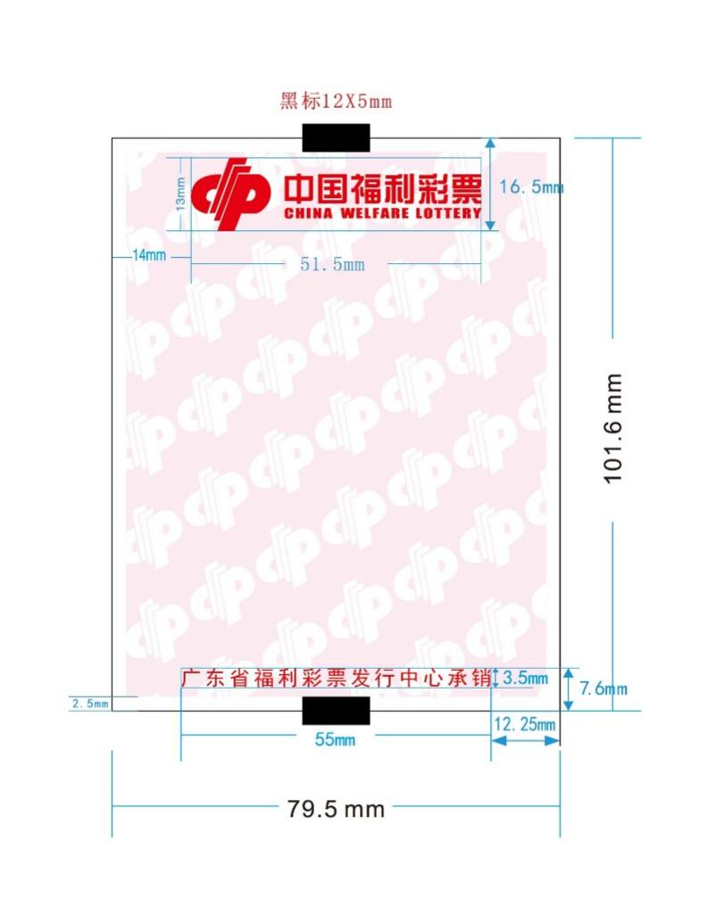  图1 固定长度票面版式要求示意图
 | 7 | 3.5警告线：印制在预制票据预制票据末端（芯管端）任意一侧，颜色为红色，线长1000mm±50mm，线宽5mm±2mm。
 | 8 | 4.印刷要求  4.1油墨要求：印制所用的胶印UV油墨应达到QB/T 2826的要求，印刷中使用的无色荧光防伪油墨应达到GB/T 17001.1的要求。
 | 9 | 4.2印刷外观：印制图文应清晰、完整、墨色均匀，符合设计要求。印刷纸面应清洁，不可有油污、脏点、正反面蹭脏等印刷缺陷。
 | 10 | 4.3印刷颜色：预制票据正面文字和图案使用大红色（100M+100Y）油墨印刷，正面图案印刷加网不超过15%。不可在正面条码打印区域背面印刷颜色较深的图案、文字，打印后的彩票信息易正确识读。印刷线数不低于175线/英寸。
 | 11 | 4.4防伪图案：印在每张预制票据正面上，防伪图案内容为“中国福利彩票”字样，字体为汉仪综艺简体字/标准型、字号为五号。票面上防伪图案沿纸卷长度方向的重复距离为101.6mm，防伪图案印刷应使用无色荧光防伪油墨印刷，防伪图案在紫光灯下应清晰可见。
 | 12 | 4.5中国福利彩票标志：印制在预制票据正面，颜色为大红色（100M+100Y），标志的中文标准字为汉仪综艺简体字，英文标准为Impact字体，印刷位置，符合图1要求，并以采购人确认为准。
 | 13 | 4.6销售机构名称：印制预制票据正面，内容为“广东省福利彩票发行中心承销”，字体黑体，字号五号，文字的颜色为大红色（100M+100Y），位置符合图1要求。
 | 14 | 4.7底纹：印制在预制票据正面，底纹颜色为浅红色（不高于15M+15Y）、底纹图案为中国福利彩票“CP”标识。底纹图案排列方向与票面水平方向成30度夹角。底纹区域的规格应符合图2要求。  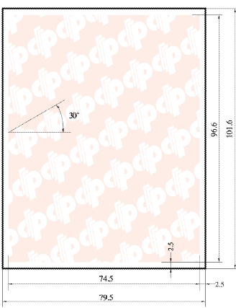  图2 底纹区域图案示意图 单位：mm
★ | 15 | 4.8预制票据背面根据采购人的要求印刷四色广告和购票须知等内容，具体文字和图案内容以采购人要求为准，按采购人要求进行设计、制版、印刷等，所需费用由中标人负责，并经采购人书面确认后方可投入印刷。
 | 16 | 5.分切要求：  5.1端面平整，内外张力一致。纸与芯管、纸与纸不应松动滑移。
 | 17 | 5.2每卷纸端面复卷应平整，不得有凹凸不平现象，端面锯齿形应≤0.5mm。
★ | 18 | 5.3票据正面（有热敏层）朝外，天头朝外。
 | 19 | 6.包装及标记要求：  6.1卷包装材料：每卷包装应用红色塑料袋热缩密封包装。
 | 20 | 6.2卷包装上应有说明性标签，并标明预制票据名称、票据规格、生产日期和有效期等标记。
 | 21 | 6.3箱包装：包装箱应采用GB/T6543的02型纸箱；包装箱纸板应采用符合GB/T6544中优等品技术要求的瓦楞纸板；包装箱内应附瓦楞衬板以使每卷预制票据隔离。每箱内装20卷，分两层放置，卷与卷、卷与箱包装应贴合紧密，不松动、滑落。
 | 22 | 6.4箱包装上标识应包括预制票据名称、中国福利彩票标志及名称、销售机构名称（广东省福利彩票发行中心）、生产厂家名称、预制票据编码、装箱数量，符合GB/T 191要求的“向上”、“小心轻放”、“怕热”、“怕湿”等标记。每箱预制票据必须提供出厂合格证。  预制票据编码由主要规格参数（包括宽度、纸卷长度、芯管内径三个规格，每个规格参数之间用“×”隔开）、广东省简称、生产时间(由六位数字表示，前四位表示年份，后两位表示月份)和生产厂家代码(由两位数字表示，本项目中标商厂家代码为01)四部分组成，每个部分之间用分隔符隔开。示例：79.5mm×60m×12mm-粤-202401-01。
 | 23 | 7.仓储要求  预制票据的原材料、半成品、成品须存放在干燥通风、不受阳光照射的仓库内，并用垫板垫起，离地面大于150mm，预制票据成品应在环境温度10℃-30℃，相对湿度30%-70%室内储存，并设立独立的仓储区域。
 | 24 | 8.质量控制  中标人应具备现代、科学的生产管理体系，拥有完善的原料供应、生产控制、质量保证与措施，践行绿色环保的生产理念。同时为本项目执行组建项目团队，对生产印制原材料采购、生产印刷、仓储、配送及有关质量保障服务措施进行全过程管理和监控。
★ | 25 | 9.质量保证：  9.1中标人必须确保正常保存条件下，预制票据打印使用后显色保留期必须在1年以上、可兑奖。  9.2中标人所提供预制票据在室温、避光、出厂包装条件下有效期必须在2年以上，且交货时离有效期到期日不少于2年。
 | 26 | 9.3中标人所提供预制票据须进行质量“三包”，在有效期使用过程中出现质量问题，中标人应承担由此造成的一切经济和法律责任，并在采购人要求的时间内负责调换有质量问题的预制票据，相关费用由中标人承担。
 | 27 | 9.4采购人有权派人到中标人生产现场检查及监制，中标人应提供相应便利。采购人因到现场检查及监制而发生的费用由采购人承担。
 | 28 | 9.5中标人应妥善保管合同、预制票据原纸及印制所需油墨等材料的进货单据、交货单、验收单及相关资料，以备采购人查验；以上资料如有缺失错漏，视为中标人使用的原材料不合格，中标人应当承担采购人因此造成的全部损失；损失不能被具体量化或者无法确定的，中标人按照使用该批次原材料所制作的预制票据对应款项的30%向采购人支付违约金。
 | 29 | 9.6根据《热敏纸GB/T28210标准》和中华人民共和国民政部《中国福利彩票预制票据》行业标准（MZ/T057-2014）对特种热敏纸及票据预制票据进行入厂和出库质量检测的要求，特种热敏纸原纸每批采购时需抽样检测，预制票据按印制批次检测，并形成检测记录，并主动接受采购人的检查。
 | 30 | 9.7在生产过程中，中标人发现可能影响预制票据质量和正常使用的问题时应及时以书面形式告知采购人，不得隐瞒。按照采购人要求进行整改。
说明 | 打“★”号条款为实质性条款，若有任何一条负偏离或不满足则导致投标（响应）无效。  打“▲”号条款为重要技术参数（如有），若有部分“▲”条款未响应或不满足，将根据评审要求影响其得分，但不作为无效投标（响应）条款。

采购包2（中国福利彩票预制票据B）：

1.主要商务要求
标的提供的时间 | 详见本表“其他”项中“（二）供货服务”。
标的提供的地点 | 采购人指定地点
投标有效期 | 从提交投标文件的截止之日起90日历天
付款方式 | 1.采购人根据服务期限内预制票据的市场实际使用情况分批次订货，分批次结算，每批次采购数量及送货安排以采购人书面供货通知（包含日常和应急供货通知，下同）为准，具体结算以采购人实际收到且通过采购人验收合格的预制票据数量为准。  2.中标人收到采购人供货通知后按时并足额供应符合采购人要求的预制票据，在当批次预制票据经采购人验收合格之日起3个工作日内向采购人开具等额、合法、有效且符合采购人财务规定的发票。除最后一批预制票据外，采购人在收到发票之日起10个工作日内，一次性向中标人全额支付当批次预制票据款项，最后一批预制票据款项在2025年第一季度支付。如中标人逾期提供发票或提供的发票不符合要求，采购人有权按逾期时长顺延付款期限，直至收齐中标人提供的发票。中标人不得据此怠于履行任何一项或几项合同义务。  3.结算依据为送货单据（须有送货人签字和采购人指定的收货人签字、验收单位盖章）、《广东省福利彩票预制票据验收确认表》（送货单据与《广东省福利彩票预制票据验收确认表》不一致的，以后者记载的验收合格数量为准），结算方式采用银行转账办理。
验收要求 | 1.中标人应保证预制票据存放至采购人指定收货现场时完好无损。预制票据送达现场后，采购人指定的收货人员与送货人一起进行外包装检查并清点预制票据箱数、查验包装、查验出厂合格证、有效期等，如有缺漏、损坏、合格证和有效期不达标等情况，采购人有权要求中标人免费调换、补齐或赔偿，相关费用由中标人承担。收货人检查无误后，由送货人在送货单据上签字，再由收货人签字。  2.每批次收货时，采购人的收货人员随机抽选两箱预制票据，核查箱内预制票据卷数是否符合要求。发现所抽检的两箱预制票据有缺货时，采购人将以书面形式对中标人进行警告，中标人应当在采购要求的期限内予以补足，采购人并有权要求对整批次进行拆箱逐一验收，对整批次进行拆箱逐一验收产生的所有费用由中标人承担，最后结算以整批次拆箱统计的符合合同约定及采购人需求的票据实际数量作为收货数量。警告两次以上的（不包括两次），每拆箱发现缺货一次，中标人按当批次采购数量对应价格总额的20%向采购人支付违约金（投标时提供承诺）。因补足货物导致中标人逾期供货的，中标人另行承担逾期供货的违约责任。  ★3.每批次收货时，采购人的收货人员随机抽选一箱中的一卷，在专用投注机进行测试，中标人保证接受测试的预制票据须能正常使用且纸卷规格经实际测量符合采购人要求，保证预制票据印刷内容与采购人确认印刷版本相符；若有任何一项不达标，采购人有权拒收本批次全部预制票据，中标人应重新印制并供货更换，直至验收合格，重新印制、供货更换的损失由中标人自行承担。同时查验预制票据印制内容，若出现与采购人确认印刷版本不符的，采购人有权拒收，中标人应按采购人要求及时更换符合要求的预制票据，损失由中标人自行承担。因以上问题所造成逾期交货的违约责任由中标人承担（投标时提供承诺）。  ★4.每批次收货时，中标人须提供国家认证认可监督管理委员会授权许可的纸制品检验机构出具的预制票据样品的检验合格报告。检验项目至少包括：定量、规格、票面版式、印刷外观 、印刷颜色、底纹、防伪图案、警告线、中国福利彩票标志、销售机构名称、定长黑标（投标时提供承诺）。  5.采购人将按照《广东省福利彩票预制票据验收确认表》（详见附件1）的要求逐项对中标人提供的预制票据进行验收。  6.每批预制票据送到收货地点后3个工作日内完成项目验收。  7.采购人对预制票据清点无异议，不代表对预制票据质量认可，采购人随机抽验的预制票据合格亦不代表采购人免除中标人应承担的质量保证责任。为保障预制票据质量，采购人可随机抽取某一批次的部分预制票据作为样品，送到专业的检测机构进行检测，若检测结果不符合质量技术标准的或与投标承诺内容不一致的，采购人将书面通知中标人并要求其解决预制票据存在的问题，必要时可要求中标人重新印制、供货更换，直至检测合格，重新印制、供货更换的损失由中标人自行承担。
履约保证金 | 收取比例：5%。说明：中标人应在合同签订之日起10个工作日内以支票、汇票、本票或者金融机构出具保函等非现金形式向采购人提交金额为合同最高结算金额5%的履约保证金。最后一批次预制票据交货且经采购人验收合格后的10个工作日内，采购人一次性无息退还中标人提交的履约保证金。  履约保证金不予退还的情形：  （1）中标人拒绝履行合同义务的；  （2）中标人履约项目经采购人验收不合格的；  （3）本合同因中标人原因被解除的；  （4）其他双方约定的不予退还履约保证金的情形。  采购人逾期退还履约保证金的，从逾期之日起每日按应退未退履约保证金额3‰的数额向中标人支付违约金，累计不超过履约保证金总额的5%。
其他 | （一）生产服务  1.中标人保证具有满足采购人所需预制票据生产需求的的生产备货能力（包括但不限于具有8色或以上轮转式票据印刷生产线、印前制版设备、印中质量监测设备、成品检测设备、分切包装设备），每天能够生产预制票据2万卷以上，以满足采购人的需求供货要求。  ★2.中标人应于采购合同签署之日起一个月内，免费提供预制票据测试成品由采购人提交第三方检测机构进行检测，检测费用由采购人承担。经检测合格并能正常使用后，方能批量生产供货（预制票据测试成品不计入供货量）。如成品在检测期限内（一个月）连续3次检测结果均不合格，采购人有权解除采购合同，不承担任何法律责任；如中标人未经成品检测合格擅自生产的预制票据的，采购人有权拒收此批次预制票据，因此造成的损失全部由中标人承担（投标时提供承诺）。  ★3.中标人应按采购人要求对预制票据正面内容、背面四色广告、购票须知、包装的内容进行设计、制版、印刷，在接到采购人变更预制票据印刷、包装等有关指标和要求的书面通知后10个自然日内完成新设计并经采购人书面确认，按照采购人要求的时间安排印制，所需费用包含在投标报价之中（投标时提供承诺）。中标人在接到采购人变更预制票据印制、包装等有关指标和要求的书面通知后10个自然日内未完成变更的，未变更的预制票据视为不合格预制票据，采购人有权拒收并要求中标人无条件更换预制票据，由此影响供货由中标人承担逾期交付的违约责任。  4.中标人在改变纸张标准、预制票据规格、票面内容、质量要求、包装及标识时须经过采购人书面同意，否则采购人有权拒收改变后的预制票据，因此造成的损失全部由中标人承担。  5.投标人具有成品检测设备，每批次预制票据生产完毕后根据《热敏纸GB/T28210标准》和《中国福利彩票预制票据》行业标准（MZ/T057-2014）对预制票据成品进行抽样质量检测，并生成成品检测报告供采购人备查。  6.因采购人专用投注机调整或国家有关部门政策或标准变化，需对预制票据原纸标准、预制票据规格等重要指标进行变更时，由采购人、中标人双方另行签订补充协议进行约定。中标人应当对补充协议的签署予以配合。  7.中标人需提供完善的生产服务方案，包括但不限于预制票据原纸质量、生产印刷保障措施、生产印刷管理、预制票据成品检测等内容。  （二）供货服务  1.中标人供应的预制票据必须是满足质量合格、各项技术指标符合标准的预制票据，满足采购人专用投注机正常使用。  2.当采购人提出首个供货通知（首批交货，不含应急供货）后，中标人须在20个自然日内将预制票据按要求数量配送至采购人指定交货地点。  3.除首批交货外，当采购人提出供货通知（不含应急供货）后，中标人须在10个自然日内将预制票据按要求数量配送至采购人指定交货地点。  4.中标人未按采购人供货通知要求的期限足额供应经采购人验收合格的预制票据的，每逾期一天（自然日），中标人应按当批次供货通知项下总金额的1%向采购人支付违约金，直至将合格的预制票据补齐到指定交货地点并完成验收（以验收日期为准）。  5.中标人任一次供货逾期超过20个自然日的，采购人有权解除合同，并全额扣除中标人的履约保证金，因此给采购人造成的所有损失（包括但不限于营业收入、名誉损失、社会影响、为保障市场需要临时向中标人以外单位采购预制票据所需付出的额外费用等）均由中标人承担。  6.中标人交货时须附送货单据，送货单据应列明验收单位名称、送货时间、送货数量、供货通知编号、预制票据类型（包组号）、预制票据背面广告图案内容等必要信息。  7. 中标人送货到达交货地点前24小时需通知采购人指定收货人，以备接货。  8.运输及预制票据保管  8.1中标人负责全部预制票据的运输，包括运输过程中的中转和货到现场并卸货前的保管（如出现此类情况）。中标人需拥有送货运输车队（或有合作车队，签订的合作合同须覆盖整个项目期限）。  8.2中标人提供的每辆运输车应配备至少1名卸货搬运人员，负责运输过程中的装卸与预制票据在现场存放点的就位，存放点由采购人或采购人指定收货人在交货地点现场圈定。交货地点：采购人指定的广东省内各交货地点（包括但不限于“附件2：广东省福利彩票发行中心中国福利彩票预制票据送货地址表”地址，以采购人供货通知为准）。  8.3在运输时，应使用封闭箱式运输车，在运输和装缷过程中应避免预制票据受到雨或其他液体物质淋湿和机械损伤，并有防晒、防挤压措施，搬运时应轻拿轻放，在运输和装卸过程中所造成的损坏或缺失等，由中标人承担一切责任。  8.4.中标人需提供完善的常规供货服务方案，包括但不限于常规供货服务的配送管理及能力、交货服务等内容。  9.应急供货  9.1 中标人保证具备应急生产备货能力，在收到应急供货通知起24小时内完成紧急备货，应急生产每天可印制预制票据5万卷以上。  9.2中标人保证具备应急送货能力，在收到应急供货通知的3个自然日内将预制票据按要求数量配送至采购人指定交货地点。  9.3中标人需提供完善的应急供货服务方案，包括但不限于应急生产备货能力、应急配送能力及措施等内容。  （三）售后服务  ★1.中标人所供应的预制票据须满足在有效期内可在采购人专用投注机上正常使用；打印使用后在显色保留期内可兑奖。  ★2.采购人有权直接从对中标人的应付未付款或履约保证金中，对中标人应当承担的包括但不限于违约金、损害赔偿金等一切款项进行抵扣（投标时提供承诺）。  ★3.如果因中标人提供的预制票据在显色保留期内所承载的彩票投注信息不清晰、不能兑奖给采购人或其下属机构、销售站点以及彩票购买者造成的所有损失和法律责任（包括但不限于兑奖奖金损失、名誉损失、社会影响等），全部由中标人负责赔偿；采购人有权立即解除合同（投标时提供承诺）。  4.采购人发现预制票据存在质量问题须第一时间向中标人反馈，中标人在当天给予回复解答并在5个自然日内将该预制票据提交至采购人认可的第三方检测机构进行检测，检测费用由中标人承担。  5.采购人及其销售站点在使用预制票据时，出现质量问题（包括但不限于票面出现斑块、斑点等印刷问题；使用非要求规格的原纸导致票据过于轻薄而无法识别等）导致无法在采购人专用投注机上正常使用或使用过程出现包括但不限于不间断卡顿等使用困难情况的，采购人有权要求中标人在10个自然日内免费重新印制本批次预制票据并供货，原问题批次预制票据不予退回。  ★6.中标人为本项目执行组建项目团队，并指定项目总负责人。项目总负责人专门负责与采购人进行工作对接、沟通等相关事宜（投标时提供承诺），未经采购人书面同意不得变更，否则，中标人应当承担违约责任，照采购合同约定的最高结算金额的1%向采购人支付违约金；中标人还应当在采购人要求的合理期限内重新委派符合合同约定或者采购人同意的项目总负责人，每逾期一日（自然日），按照采购合同约定的最高结算金额的1‰的标准向采购人支付违约金。  ★7.此项目服务合同期满后但尚有未过有效期的预制票据还在使用的情况下，中标人还需继续履行售后服务相关条款内容。若不履行按违约处理，按出现问题的所属批次预制票据的实际收货数量计算价格总额的20%向采购人支付违约金，并赔偿采购人因此造成的全部损失。  8.中标人需提供完善的售后服务方案，包括但不限于售后服务内容、预制票据使用过程出现问题的处理措施等内容。  （四）预制票据质量保障  ★1.在项目服务期限内，第一次发现中标人提供的预制票据质量不符合采购需求要求的技术规格或出现质量问题，采购人将以书面形式对中标人进行警告，对有质量问题的预制票据由中标人及时无条件调换；第二次出现质量问题时，中标人除对有质量问题的预制票据及时无条件调换外，还按当批次采购数量对应价格总额的20%向采购人支付违约金；第三次出现质量问题时，对有质量问题的预制票据由中标人进行无条件调换，采购人不再支付有质量问题预制票据所属批次预制票据对应款项，中标人仍应当对有质量问题的预制票据及时无条件调换；如采购人已支付过款项的，中标人应予返还或在未结算资金中扣减，同时采购人还有权解除采购合同。采购人解除采购合同的，中标人如有已经交付的预制票据，采购人无需进行返还（投标时提供承诺）。  2.中标人应向采购人提供所用预制票据原纸的国家认证认可监督管理委员会授权许可的检验机构对原纸出具的检验报告，服务期限内至少提供一次。如采购人提出要求，中标人还应当按照采购人要求提供最新的检验报告。  3.在合同有效期限内，中标人不得将本项目转包或分包给其他方，如发现转包或分包行为，采购人有权解除合同，全额扣除履约保证金，尚未支付的预制票据批次款项不再支付，采购人还有权要求中标人按照采购合同约定最高结算金额的20%向采购人支付违约金，并赔偿因此造成的全部损失。  4.中标人需提供完善的预制票据质量保障方案，包括但不限于预制票据质量控制、质量保障措施、预制票据质量追溯管理系统等内容。  （五）样品  由于本项目采购的产品仅凭书面方式不能准确描述采购需求或者需要对样品进行主观判断以确认是否满足采购需求，供应商在投标时需提供样品。  1.本项目投标在递交投标文件同时必须递交投标样品，投标样品为预制票据2卷。  2.投标样品必须由投标人生产制作。  3.投标样品要求：纸卷外径达到80mm±2mm，且纸与芯管、纸与纸不松动滑移；卷包装上具有说明性标签，并标明产品名称、票据规格、生产日期和有效期等标记；防伪图案印在每张预制票据正面上，防伪图案内容为“中国福利彩票”字样，防伪图案在紫光灯下应清晰可见；销售机构名称印在印制预制票据正面，内容为“广东省福利彩票发行中心承销”，位置符合用户需求书的要求。投标样品应满足本项目“采购需求”中“具体技术(参数)要求”的要求。  ★4.投标时提供国家认证认可监督管理委员会授权许可的纸制品检验机构出具的本项目投标预制票据的检验合格报告。检验项目至少包括：定量、规格、票面版式、印刷外观 、印刷颜色、底纹、防伪图案、警告线、中国福利彩票标志、销售机构名称、定长黑标。  ★5.投标样品里包装须注明投标人名称，未注明视为未提供样品。  6.投标样品每卷独立封装，卷外用铝箔纸包装，卷端口用空白贴头，放入小箱内，并在外包装上注明投标人名称、项目名称、采购编号、样品名称及数量，随投标文件一起密封递交。  7.样品背面由供应商根据本用户需求书中“样品图案”及色值标准进行制作，6幅图案在同一卷上有规律的出现，其它技术要求按照MZ/T 057-2014《中国福利彩票预制票据》标准。  8.采购人将对中标候选人所提供的样品进行封存，作为采购人验收中标人提交合同货物的依据之一。未中标人提供的样品，由未中标人在本项目结果公告发布之日起7个工作日内凭未中标人出具的授权书及领取人有效身份证明自行到本项目采购代理机构领取；逾期未领取的，视为未中标人同意放弃取回样品，由本项目采购代理机构自行处理。  （六）其他相关要求  ★1.中标人应与采购人签订《廉洁协议》（投标时提供承诺）。

2.技术标准与要求
序号 | 核心产品（“△”） | 品目名称 | 采购标的 | 单位 | 采购数量 | 分项预算单价（元） | 分项预算总价（元） | 所属行业 | 技术要求
1 |  | 票据印刷服务 | 中国福利彩票预制票据B | 批 | 1 | xx.00 |  | 工业 | 详见附表一
注：若存在多项核心产品，当不同供应商提供的任意一项核心产品的品牌相同，则视同其是所响应核心产品品牌相同供应商。

附表一：中国福利彩票预制票据B
参数性质 | 序号 | 具体技术(参数)要求
★ | 1 | 1.印制中国福利彩票预制票据原纸技术要求  1.1预制票据原纸技术指标应符合GB/T 28210中特种热敏纸的技术要求，具备防水、防油、防乙醇、防摩擦性能，且原纸不含有双酚A，并出具2024年1月1日之后通过国家认证认可监督管理委员会授权许可的检验机构出具的检验报告。  1.2原纸重量规格为75g/㎡±4g/㎡。
 | 2 | 2.预制票据技术标准  除采购需求相关规定及要求外，其他质量要求及技术标准，按照中华人民共和国民政部《中国福利彩票预制票据》行业标准（MZ/T 057—2014）（详见附件3）执行。
 | 3 | 3.预制票据预制票据规格  3.1 规格：票面宽度79.5mm±0.3mm，纸卷外径80mm±2mm，纸卷长度60m(-100mm～+500mm),；票面版式：为固定长度票面，票面长度为101.6mm±0.5mm。每卷无接头。
 | 4 | 3.2芯管材质：环保pvc管。内径12mm±0.3mm，外径22±0.5mm。
★ | 5 | 3.3黑标大小：12mm×5mm。
 | 6 | 3.4黑标位置及间距：位于预制票据正面（指彩票信息打印面），在票面顶端左右居中，上下方向每个黑标中心线之间距离为101.6mm。黑标反射密度值应≥1.8。黑标的周围色差应＞80%。能在采购人专用投注机上有效识别。  图1 固定长度票面版式要求示意图
 | 7 | 3.5警告线：印制在预制票据预制票据末端（芯管端）任意一侧，颜色为红色，线长1000mm±50mm，线宽5mm±2mm。
 | 8 | 4.印刷要求  4.1油墨要求：印制所用的胶印UV油墨应达到QB/T 2826的要求，印刷中使用的无色荧光防伪油墨应达到GB/T 17001.1的要求。
 | 9 | 4.2印刷外观：印制图文应清晰、完整、墨色均匀，符合设计要求。印刷纸面应清洁，不可有油污、脏点、正反面蹭脏等印刷缺陷。
 | 10 | 4.3印刷颜色：预制票据正面文字和图案使用大红色（100M+100Y）油墨印刷，正面图案印刷加网不超过15%。不可在正面条码打印区域背面印刷颜色较深的图案、文字，打印后的彩票信息易正确识读。印刷线数不低于175线/英寸。
 | 11 | 4.4防伪图案：印在每张预制票据正面上，防伪图案内容为“中国福利彩票”字样，字体为汉仪综艺简体字/标准型、字号为五号。票面上防伪图案沿纸卷长度方向的重复距离为101.6mm，防伪图案印刷应使用无色荧光防伪油墨印刷，防伪图案在紫光灯下应清晰可见。
 | 12 | 4.5中国福利彩票标志：印制在预制票据正面，颜色为大红色（100M+100Y），标志的中文标准字为汉仪综艺简体字，英文标准为Impact字体，印刷位置，符合图1要求，并以采购人确认为准。
 | 13 | 4.6销售机构名称：印制预制票据正面，内容为“广东省福利彩票发行中心承销”，字体黑体，字号五号，文字的颜色为大红色（100M+100Y），位置符合图1要求。
 | 14 | 4.7底纹：印制在预制票据正面，底纹颜色为浅红色（不高于15M+15Y）、底纹图案为中国福利彩票“CP”标识。底纹图案排列方向与票面水平方向成30度夹角。底纹区域的规格应符合图2要求。  图2 底纹区域图案示意图 单位：mm
★ | 15 | 4.8预制票据背面根据采购人的要求印刷四色广告和购票须知等内容，具体文字和图案内容以采购人要求为准，按采购人要求进行设计、制版、印刷等，所需费用由中标人负责，并经采购人书面确认后方可投入印刷。
 | 16 | 5.分切要求：  5.1端面平整，内外张力一致。纸与芯管、纸与纸不应松动滑移。
 | 17 | 5.2每卷纸端面复卷应平整，不得有凹凸不平现象，端面锯齿形应≤0.5mm。
★ | 18 | 5.3票据正面（有热敏层）朝外，天头朝外。
 | 19 | 6.包装及标记要求：  6.1卷包装材料：每卷包装应用红色塑料袋热缩密封包装。
 | 20 | 6.2卷包装上应有说明性标签，并标明预制票据名称、票据规格、生产日期和有效期等标记。
 | 21 | 6.3箱包装：包装箱应采用GB/T6543的02型纸箱；包装箱纸板应采用符合GB/T6544中优等品技术要求的瓦楞纸板；包装箱内应附瓦楞衬板以使每卷预制票据隔离。每箱内装20卷，分两层放置，卷与卷、卷与箱包装应贴合紧密，不松动、滑落。
 | 22 | 6.4箱包装上标识应包括预制票据名称、中国福利彩票标志及名称、销售机构名称（广东省福利彩票发行中心）、生产厂家名称、预制票据编码、装箱数量，符合GB/T 191要求的“向上”、“小心轻放”、“怕热”、“怕湿”等标记。每箱预制票据必须提供出厂合格证。  预制票据编码由主要规格参数（包括宽度、纸卷长度、芯管内径三个规格，每个规格参数之间用“×”隔开）、广东省简称、生产时间(由六位数字表示，前四位表示年份，后两位表示月份)和生产厂家代码(由两位数字表示，本项目中标商厂家代码为02)四部分组成，每个部分之间用分隔符隔开。示例：79.5mm×60m×12mm-粤-202401-02。
 | 23 | 7.仓储要求  预制票据的原材料、半成品、成品须存放在干燥通风、不受阳光照射的仓库内，并用垫板垫起，离地面大于150mm，预制票据成品应在环境温度10℃-30℃，相对湿度30%-70%室内储存，并设立独立的仓储区域。
 | 24 | 8.质量控制  中标人应具备现代、科学的生产管理体系，拥有完善的原料供应、生产控制、质量保证与措施，践行绿色环保的生产理念。同时为本项目执行组建项目团队，对生产印制原材料采购、生产印刷、仓储、配送及有关质量保障服务措施进行全过程管理和监控。
★ | 25 | 9.质量保证：  9.1中标人必须确保正常保存条件下，预制票据打印使用后显色保留期必须在1年以上、可兑奖。  9.2中标人所提供预制票据在室温、避光、出厂包装条件下有效期必须在2年以上，且交货时离有效期到期日不少于2年。
 | 26 | 9.3中标人所提供预制票据须进行质量“三包”，在有效期使用过程中出现质量问题，中标人应承担由此造成的一切经济和法律责任，并在采购人要求的时间内负责调换有质量问题的预制票据，相关费用由中标人承担。
 | 27 | 9.4采购人有权派人到中标人生产现场检查及监制，中标人应提供相应便利。采购人因到现场检查及监制而发生的费用由采购人承担。
 | 28 | 9.5中标人应妥善保管合同、预制票据原纸及印制所需油墨等材料的进货单据、交货单、验收单及相关资料，以备采购人查验；以上资料如有缺失错漏，视为中标人使用的原材料不合格，中标人应当承担采购人因此造成的全部损失；损失不能被具体量化或者无法确定的，中标人按照使用该批次原材料所制作的预制票据对应款项的30%向采购人支付违约金。
 | 29 | 9.6根据《热敏纸GB/T28210标准》和中华人民共和国民政部《中国福利彩票预制票据》行业标准（MZ/T057-2014）对特种热敏纸及票据预制票据进行入厂和出库质量检测的要求，特种热敏纸原纸每批采购时需抽样检测，预制票据按印制批次检测，并形成检测记录，并主动接受采购人的检查。
 | 30 | 9.7在生产过程中，中标人发现可能影响预制票据质量和正常使用的问题时应及时以书面形式告知采购人，不得隐瞒。按照采购人要求进行整改。
说明 | 打“★”号条款为实质性条款，若有任何一条负偏离或不满足则导致投标（响应）无效。  打“▲”号条款为重要技术参数（如有），若有部分“▲”条款未响应或不满足，将根据评审要求影响其得分，但不作为无效投标（响应）条款。

